
О внесении изменений в постановление акимата Западно-Казахстанской области № 187 от 21 июля 2015 года "Об утверждении регламентов государственных услуг в сфере архитектуры и градостроительства"
Утративший силу
Постановление акимата Западно-Казахстанской области от 16 мая 2019 года № 121. Зарегистрировано Департаментом юстиции Западно-Казахстанской области 20 мая 2019 года № 5676. Утратило силу постановлением акимата Западно-Казахстанской области от 30 июля 2020 года № 179
Сноска. Утратило силу постановлением акимата Западно-Казахстанской области от 30.07.2020 № 179 (вводится в действие по истечении десяти календарных дней после дня его первого официального опубликования).
Руководствуясь Законами Республики Казахстан от 23 января 2001 года "О местном государственном управлении и самоуправлении в Республике Казахстан", от 15 апреля 2013 года "О государственных услугах" акимат Западно-Казахстанской области ПОСТАНОВЛЯЕТ:
1. Внести в постановление акимата Западно-Казахстанской области от 21 июля 2015 года №187 "Об утверждении регламентов государственных услуг в сфере архитектуры и градостроительства" (зарегистрированное в Реестре государственной регистрации нормативных правовых актов №4019, опубликованный в газетах "Орал өңірі" и "Приуралье" 12 сентября 2015 года) следующие изменения:
в регламенте государственной услуги "Выдача справки по определению адреса объектов недвижимости на территории Западно-Казахстанской области" утвержденном указанным постановлением:

пункт 6 изложить в следующей редакции:
"6. Содержание каждой процедуры (действия), входящей в состав процесса оказания государственной услуги, длительность его выполнения:
при присвоении адреса объекта недвижимости или выдача справки об упразднении адреса объекта недвижимости, с выездом на место нахождения объекта недвижимости и с обязательной регистрацией его в информационной системе "Адресный регистр" (далее – ИСАР) с указанием регистрационного кода адреса:
1) сотрудник Государственной корпорации при предоставлении услугополучателем пакета документов согласно перечню предусмотренному пунктом 9 Стандарта, направляет документы в канцелярию услугодателя;
2) сотрудник канцелярии услугодателя в течение 15 (пятнадцати) минут регистрирует документы в журнале регистрации и направляет руководителю услугодателя;
3) руководитель услугодателя в течение 3 (трех) часов рассматривает пакет документов и направляет ответственному исполнителю услугодателя;
4) ответственный исполнитель услугодателя в течение 4 (четырех) рабочих дней проверяет представленный пакет документов, при присвоении или упразднении адреса объекта недвижимости осуществляет выезд на место нахождения объекта недвижимости с обязательной регистрацией его в ИСАР. Готовит справку и направляет их руководителю услугодателя для подписания, либо мотивированный ответ об отказе в течение 2 (двух) рабочих дней о предоставлении государственной услуги, согласно пункту 10 Стандарта;
5) руководитель услугодателя в течение 1 (одного) рабочего дня проверяет подготовленную справку, подписывает и направляет к сотруднику канцелярии услугодателя;
6) работник канцелярии услугодателя в течение 15 (пятнадцати) минут регистрирует справку в журнале регистрации и направляет в Государственную корпорацию.";

приложения 3 регламента изложить в новой редакции согласно приложению к данному постановлению.
2. Государственному учреждению "Управление строительства Западно–Казахстанской области" (Кайсагалиев А.К.) обеспечить государственную регистрацию данного постановления в органах юстиции, его официальное опубликование в Эталонном контрольном банке нормативных правовых актов Республики Казахстан и в средствах массовой информации.
3. Контроль за исполнением настоящего постановления возложить на заместителя акима Западно–Казахстанской области Азбаева Б.О.
4. Настоящее постановление вводится в действие по истечении десяти календарных дней после дня его первого официального опубликования.
Приложение
к постановлению акимата
Западно-Казахстанской области
от 16 мая 2019 года №121
Приложение 3
к регламенту государственной
услуги "Выдача справки по
определению адреса объектов
недвижимости на территории
Западно-Казахстанской
области"
Справочник бизнес–процессов оказания государственной услуги "Выдача справки по определению адреса объектов недвижимости на территории Западно-Казахстанской области"

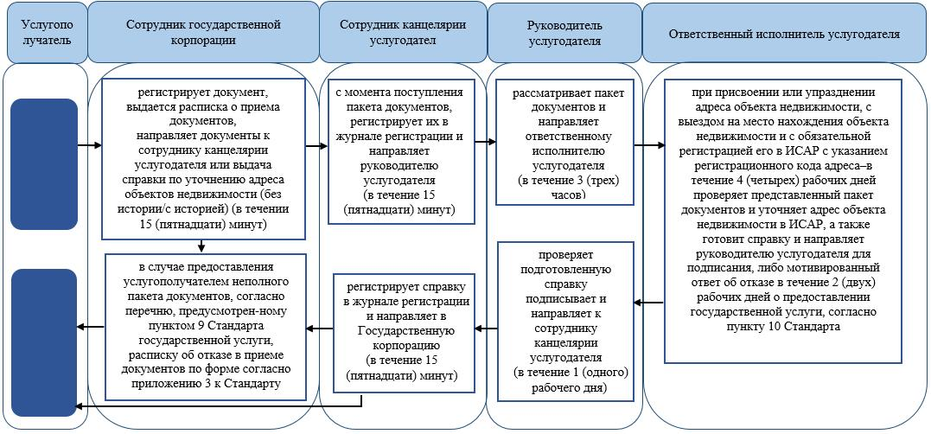

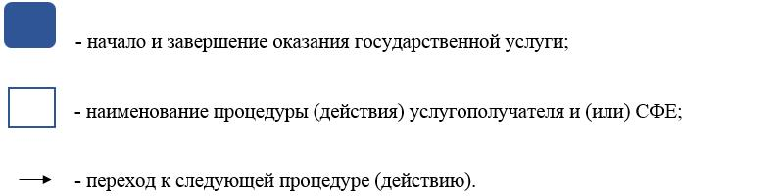

© 2012. РГП на ПХВ «Институт законодательства и правовой информации Республики Казахстан» Министерства юстиции Республики Казахстан

